**Kiến trúc Message Queue**

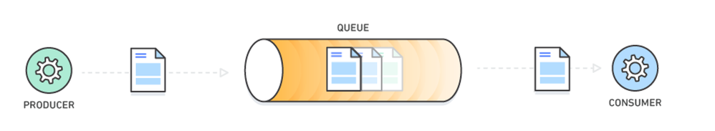

* Message Queue lưu trữ trên cấu trúc dữ liệu Queue cho đến khi được sửa đổi và xóa . Mỗi message sẽ được chỉnh sửa 1 lần , bởi 1 người tiêu dùng
* Message queue cho phép các phần khác nhau để giao tiếp và xử lý tổ chức bất đồng bộ.
* Message Queue cung cấp những message lưu trữ tạm thời, và các điểm kết thúc cho phép các thành phần phần mềm để kết nối
* Để gửi 1 message , 1 component sẽ được gọi bởi Producer them message tới Queue
* Message được lưu trữ trong Queue cho đến khi các component khác được gọi bởi Comsumer

**Queue là gì**

Queue là cấu trúc dữ liệu theo FIFO (First In First Out)

**File .tsv là gì?**

* TSV là Data Files - 1Tab Separated Values File, dưới định dạng Text được phát triển bởi N/A. tập tin
* Một TSV lưu trữ một bảng dữ liệu trong đó các cột dữ liệu được tách ra bởi các tab.
* Nó có thể được nhập khẩu vào hầu hết các chương trình bảng tính, định dạng dữ liệu vào các tế bào. file TSV cũng có thể được xuất khẩu bởi các chương trình bảng tính, cho phép dữ liệu được xem bằng một chương trình xử lý soạn thảo văn bản hoặc từ cơ bản.

**What is API?**

* Khi bạn sử dụng 1 ứng dụng trên điện thoại , ứng dụng sẽ kết nối tới Internet và gửi dữ liệu tới server . Server sau đó nhận dữ liệu và biên dịch nó ,thực hiện những hành động cần thiết và nó về điện thoại

**Kiến trúc API và Protocols**

Có 2 loại API cơ bản:

* **SOAP**: chỉ hỗ trợ xml để định nghĩa dữ liệu dạng văn bản và truyền dữ liệu thông qua HTTP
* **REST:** định nghĩa dữ liệu dưới dạng XML hoặc JSON
* Interface là được ngăn cách bởi back**-**end và lưu trữ dữ liệu

**REST API là gì?**

* A REST API ( cũng được biết như là RESTful API) là 1 giao diện lập trình ứng dụng tuân theo các ràng buộc của phong cách kiến ​​trúc REST và cho phép tương tác với các dịch vụ web RESTful